Ильина Людмила Александровна,
учитель начальных классов
МКОУ СОШ с УИОП им.В.И. Десяткова
г.Белая Холуница

презентация опыта работы с родителями
по сплочению детского коллектива
«Мы вместе!»
№ | Слайд | Комментарии
1 | 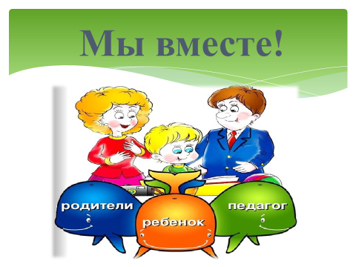 | В соответствии с ч.2 ст.38 Конституции РФ забота о детях, их воспитании – равное право и обязанность родителей. Школа является помощником. У родителей и педагогов общая задача – воспитать разносторонне развитую Личность. Вторая задача, не менее важная - сформировать классный детский коллектив, чтобы каждый ребёнок чувствовал себя нужным и успешным. Поэтому надо работать в одной команде и быть вместе!
2 | 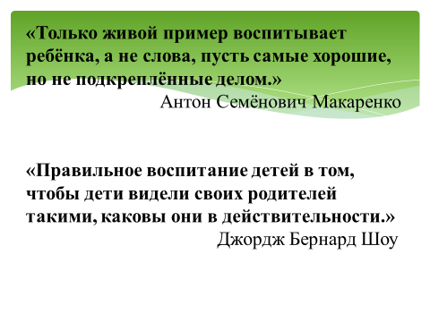 | Не воспитывай ребёнка, воспитывай себя. Так гласит народная мудрость. Поэтому с первого и на каждом родительском собрании повторяю: «Дети берут пример с родителей. Вы должны быть образцом: иметь активную жизненную позицию, проявлять инициативу, быть участником всех классных событий!». Выбираем родительский комитет на учебный год, планируем классные события.
3 | 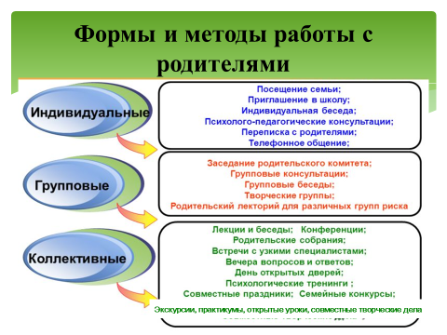 | Каждый учитель знает и использует различные формы и методы организации работы с родителями.  Я хочу рассказать, какие события проходят в нашем классе совместно с родителями и в тесном сотрудничестве с ними в ходе подготовки классного дела.
4 | 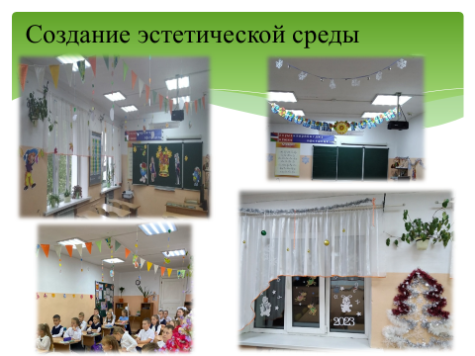 | Решение родителей: создать детям праздничное настроение. С первого класса ежегодно родительский комитет организовывает группу родителей, которые оформляют кабинет к праздникам: День знаний и Новый год. Родители приходят с детьми и небольшой (6-10 человек), дружной компанией украшают класс. Работа в сменных группах позволяет детям общаться в неформальной обстановке, лучше узнать одноклассников. Родители наблюдают за поведением детей, контролируют их участие.
5 | 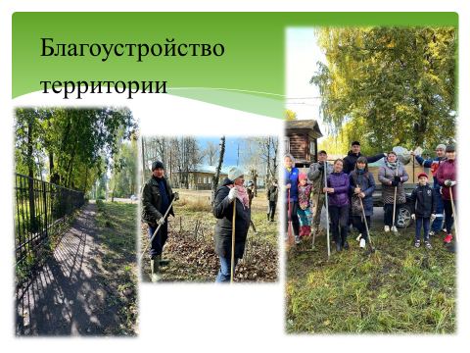 | В каждой школе регулярно проходят акции по благоустройству территории. Мы часто выходим на приборку территории совместно. Члены родительского комитета предложили в День отца – 2022 папам отметить ударным трудом. В воскресный день собрались мамы, папы, дети. Отцы пилили, дети носили ветки, мамы сгребали мусор. Всем нашлась работа по силам. Дорожка к школе «заулыбалась». Ребята ещё долго рассказывали одноклассникам и друзьям, что это они и их родители навели такую «красоту» возле школы.
6 | 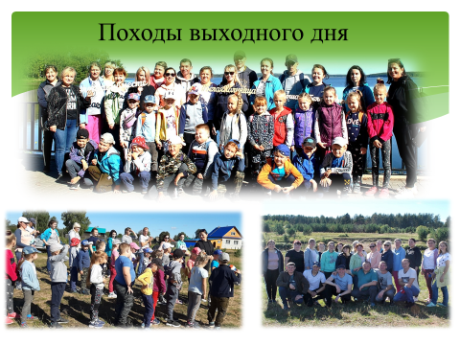 | В первом классе на собрании родители решили, что пойдём с малышами в поход по-настоящему, пешком и по улицам города. Наш городок небольшой, но большинство детей не ходят по чужим улицам, не бывают в других частях города. Одна из мам провела экскурсию по городу, рассказала про историю образования города и интересные факты об улицах, по которым мы шли.
7 | 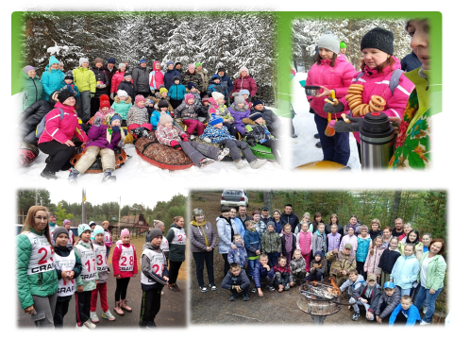 | Конечно же, придя на место мы играли, проводили эстафеты «родители + дети». Папы с мальчиками играли в футбол, а девочки помогали мамам накрывать на стол. Все были очень довольны и решили, что такую практику надо продолжать…  И вот осенью и зимой мы собираемся большой дружной компанией и активно проводим время на природе. Это ли не объединяет? Общение, подвижные игры, конкурсы, соревнования… А ещё активные родители приглашают нас участвовать в городских спортивных мероприятиях: День бега, День лыжника…
8 | 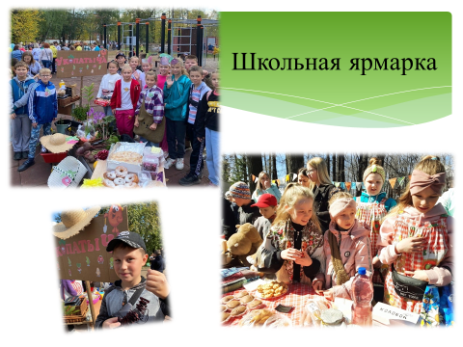 | В нашей школе традиционно весной и осенью проходят тематические Ярмарки. Как без помощи родителей? Вместе продумываем оформление и представление торгового ряда класса. Родители помогают торговать, рекламировать товар, поддерживают детей. Здесь дети проходят первые профессиональные пробы, родители наблюдают.
9 | 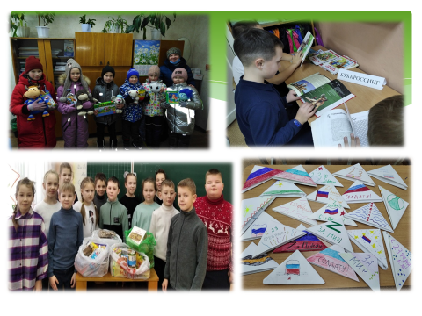 | Наш класс – активный участник акций: «Коробка добра», «Добрая книга», «День дарения книг», «Коробка храбрости», «Ёжики должны жить», … И снова вместе с родителями. Беседуем с детьми в классе, беседуют дома родители и приходим к общему мнению – участию. Что могут сами дети, делаем в школе (открытки, письма, сувениры), что зависит от родителей, они помогают в сборе материальных вещей.
10 | 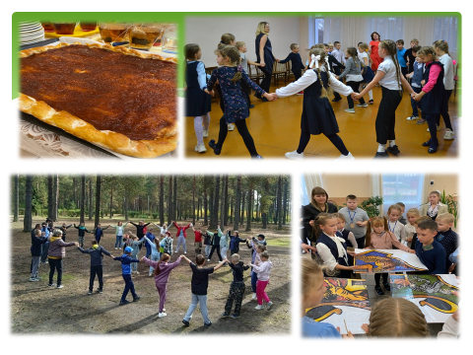 | Идею праздновать День рождения класса нам предложили родители. Стало доброй традицией осенью отмечать такой праздник. Мы собираемся в выходной день, играем, а родители пекут нам сладкий пирог, который при всех разрезается на кусочки по числу собравшихся. Каждый угощается, чувствуя, что он – часть одного большого целого коллектива.
11 | 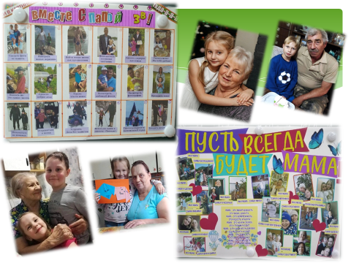 | Ценность института семьи поддерживают такие важные праздники, как День отца, День мудрости, День матери. Им мы уделяем особое внимание. Дети приносят фотографии в школу, рассказывают о своих родных и близких. Родители же оформляют газету и создают видеооткрытку к празднику, которую выкладывают в группе ВК. Мы с ребятами смотрим её в классе, обсуждаем, дети комментируют. Каждому ребёнку приятно видеть своих дорогих людей, рассказывать о них. А ещё очень приятно тем детям, чьи родители трудились, создавая мини-фильм.
12  13 | 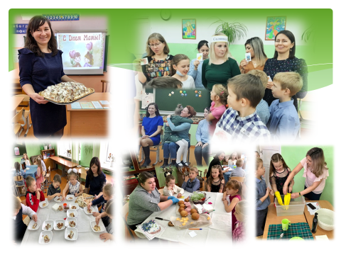  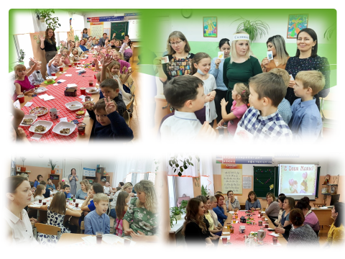 | Особое слово про «Мамин день». Стало традицией отмечать День матери классным огоньком. В первом классе этот праздник провели в виде «карусели мастер-классов». Дети группами путешествовали по маминым мастер-классам: «Сам себе повар или накорми себя сам» - учились делать бутерброд, «Сюрприз для мамы» - учились правильно мыть посуду, «Чайная пауза» - дегустировали разные виды чая и узнали об их полезных свойствах, «Торт для мамы» - сами украсили частичку торта для своей мамы. Всё просто, но очень интересно. Затем игры, поздравления дорогих мам, совместное чаепитие и «Слёт Василис», как мамы назвали «круглый стол» по обмену опытом. Разговор о том, каким должен быть родитель по отношению к ребёнку. Как правильно любить и оценивать поступки своего сокровища. И снова вместе. Вместе накрывали на стол, вместе угощались, вместе прибирали.
14 | 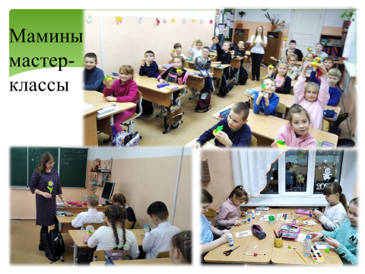 | Все мамы посмотрели, что не так это страшно, провести мастер-класс, зато как это поднимает авторитет в глазах ребёнка, и решили провести МК посерьёзнее. На следующий учебный год у нас были МК ко Дню матери (Трапезникова Мария Анатольевна, мама Максима), Новому году (Шутова Ольга Владимировна, мама Миши) и 8 марта (Частикова Наталья Михайловна, мама Кати). Ребята слушали инструкции от мамы одноклассника и трудились. Необычная ситуация и увлекательная. Как себя проявит ребёнок? Гордость за свою маму, уважение ребят.
15 | 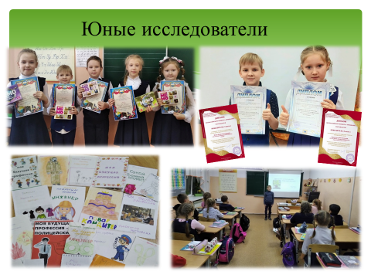 | Откуда берутся юные исследователи? С первого родительского собрания веду речь о том, что написать исследовательскую работу реально каждому, ведь это – открытие для ребёнка, ему нужна помощь. А темы – повсюду. Что интересно вашей семье? Природа? Строения? Игры? Из всего этого можно определить тему для исследования маленького школьника. В первом классе  Алана писала работу «Тайна моего имени», Миша, любитель игры в Лего «Полезно играть в Лего?»,  Алина «Шоколад – вред или польза?»,  Максим «Тайна ледяных шаров»,  Маша «Нужен ли режим дня школьнику?». Вроде бы элементарно, но это маленькое открытие лично каждого ученика. А родители получили бесценный опыт по проведению и оформлению работы. Дети выступили в классе, на родительском собрании, на школьном конкурсе и на районной «Ступеньке». Во втором и третьем классе по три ученика готовили свои исследования. Это индивидуальная работа с родителями и детьми.  А вот профориентационная работа проводится со всеми родителями и детьми. Беседы, экскурсии и изготовление рукописной книжки «Кем быть». Не обойтись без родительской помощи при создании книги и её представлении классу.
16 | 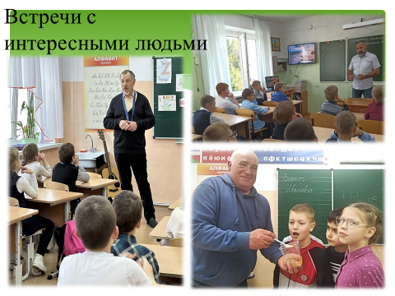 | Идею «Встречи с интересными людьми» подсказали родители, предложили пригласить дедушку на День защитника Отечества. Владимир Михайлович, дедушка Маши пришёл с гитарой, армейским альбомом и сборником стихов собственного сочинения. Дети были в восторге. Они внимательно слушали рассказ о службе в Армии, разглядывали фотографии в альбоме, задавали вопросы. Другой гость – Владимир Петрович, руководитель «Казачьего братства «Радонеж», беседовал с мальчиками о том, как воспитывать в себе мужчину, как бороться со своими слабостями. Ещё был «сладкий» гость – Виктор Иванович, председатель общества пчеловодов нашего города. Он угощал мёдом и рассказывал о том, какие умные и трудолюбивые пчёлы. Что людям есть чему поучиться у маленьких насекомых. Снова воспитание, но не словами, а примером взрослого человека.
17 | 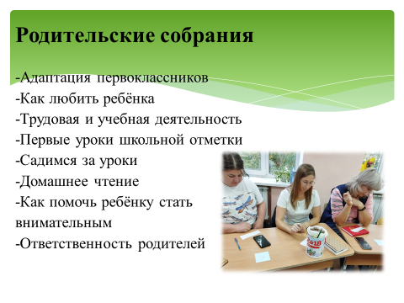 | Классика – родительские собрания. У каждого собрания есть педагогическая тема, которую мы с родителями обсуждаем, делимся опытом. Перед собранием продумываю, какую работу выполнят дети (анкета, рисунок, тест) по теме собрания, чтобы у родителя кроме общих знаний была информация лично по его ребёнку. Интересно проходят собрания в виде круглого стола, когда каждому приходится высказывать своё мнение.
18 | 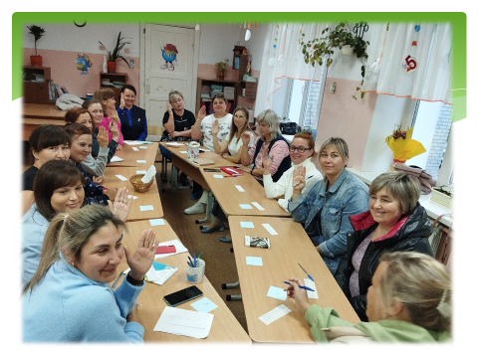 | Предлагаю проиграть фрагмент родительского собрания в 4 классе на тему «Ответственность родителей». Тема очень актуальна. Брать на себя ответственность – дело трудное и мало приятное. А воспитывать чувство ответственности у ребёнка необходимо.  Приглашаю 5-6 желающих выступить в роли родителей.  (Присаживаются за «круглый стол».  На столах разложены карточки с цифрами)  1.Поиграем в «клубочек»: по цепочке передаем клубок и отвечаем на вопрос.  Карточка №1 (прочитайте, что написано с обратной стороны). Что такое ответственность?  Карточка №2. За что может/должен отвечать ребёнок 10 лет?  Карточка №3. За что отвечает Ваш ребёнок?  2.Мы с детьми ответили на похожие вопросы, и вот что у нас получилось. (Выдаю каждому родителю листок с ответами своего ребёнка)  -Что такое ответственность?  -За что отвечаю я?  -Ребёнок нарисовал геометрическую фигуру и закрасил часть, на сколько он считает себя ответственным.  Совпадают ли мнения ребёнка и родителя? Делаем выводы для себя.  3.Давайте вместе подумаем, как воспитывать чувство ответственности? (Если тишина, то помогут нам карточки, разложенные по всему столу, берёт и читает тот, кто ближе сидит. Карточки без номеров с подсказками. (Давайте обсудим, что это значит… Можно по кругу, но родители уже раскрепостились и способны вести задушевные разговоры.)  -Личное пространство.  -Не стоять над душой.  -Сделал дело, гуляй смело.  -Расплата за поступки.  -Право на ошибку.  -Уважать чувства и эмоции ребёнка.  -Не делать всё за ребёнка.  -Поручения.  -Подчёркивать важность желания, стремления ребёнка что-то сделать самому.  -Не самоутверждаться. «Я так и знала…»  -Самому стать ответственным! Вы – лучший пример!  3.Вывод. Воспитывать чувство ответственности у ребёнка необходимо, пути найдены. Мы с вами – пример. Успешного воспитания.
19 | 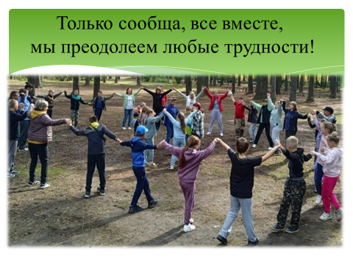 | Наша работа даёт свои результаты. Меня радует то, что дети в классе мирно играют на переменах, после уроков ходят друг к другу в гости, дружат. Социометрия показывает, что в классе нет изолированных детей, у каждого есть приятель – одноклассник или друг. Это очень важно, чувствовать себя комфортно в классе, на уроке, с удовольствием идти в школу и заниматься. Это заслуга совместной целенаправленной работы учителя, родителей и детей. Ведь дети тоже трудятся, работают над собой, сами того не замечая.  Я смело могу сказать, что у нас большая дружная семья 4в класса!
20 |  | Рефлексия. (Раздаю бумажные треугольники)  У вас в руках треугольник, как символ педагогического единства. Нарисуйте, пожалуйста, смайлик, указав, на сколько представленный мною опыт практически значим и реально применим другими педагогами.  (Улыбка – высокая значимость, что-нибудь возьму в свою копилку;  прямой рот – нейтрально, ничего особенного;  губки вниз – зря потратила своё время)  Желаю каждому классному руководителю иметь желание и возможность сказать: «У нас большая дружная семья!»

Подтверждение всех материалов – на моей странице в ВК https://vk.com/l.ilina73

